Eötvös Loránd Fizikai Társulat
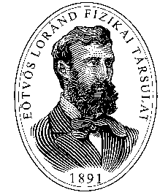
Általános Iskolai Oktatási Szakcsoport
1027 Budapest Fő u. 68.
Levélcím: 1371 Budapest Pf. 433
Telefon: 201-8682. – Fax: 201-8682

XX. ÖVEGES JÓZSEF FIZIKAVERSENY 2010.
ELSŐ FORDULÓ

SZÁMÍTÁSOS FELADATOK
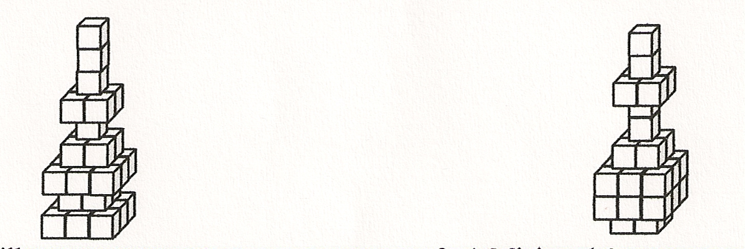
1. Az óvodásoknak versenyt hirdettek, hogy kik tudnak szebb tornyot építeni. 6 cm élű, egymáshoz jól tapadó fakockákat kaptak a csoportok. Az első két helyezett az alábbi tornyokat építette. A fa sűrűsége 500 kg/m³.

1. A Törpilla csoport tornya 2. A Micimackó csoport tornya
a) Mekkora a súlya az 1. és a 2. toronynak?
b) Melyik torony padlóra kifejtett nyomása nagyobb, és hányszorosa a másiknak?
c) Mekkora lenne a tornyok nyomása egymáshoz viszonyítva, ha fejre állítanánk őket? Válaszodat indokold!
2. A gazdasági válság miatt egyre nehezebb anyagi körülmények között élnek a családok, és a drágább gázfűtés helyett sokan visszatérnek a fafűtésre. Egy 80 m² hasznos belterületű, 2,6 m belmagasságú lakást a benne élő család a munkából hazatérve 15 °C-ról 22 °C-ra fűti fel. Mennyi fát kell eltüzelniük ahhoz, hogy elérjék a levegő kívánt hőmérsékletet, ha a levegő felmelegítésére a keletkezett hő 2%-a fordítódik? (A fa égéshője 19 000 kJ/kg; a levegő sűrűsége 1,29 kg/m³; a levegő fajhője 1 kJ/kg ∙ °C.)
3. Tamásék a hagyományos izzósort használták a karácsonyfájuk díszítéséhez. A 16 db karácsonyfa-izzó mindegyike 65 Ω ellenállású. Az izzósor kipróbálása közben rájöttek, hogy nem működik. Tamás az iskolai tudását felhasználva javasolta, hogy egy vezetékdarabbal keressék meg a hibás izzót, mert nem volt pótizzójuk. Áramtalanították az izzósort, és a hibás izzót a vezetékdarabbal pótolták. Ezután újra az áramforráshoz kapcsolták az izzósort.
a) Milyen kapcsolásban voltak az izzók az eredeti áramkörben? Hány V feszültség jutott egy izzóra, ha az izzósort a 230 V feszültségű hálózati áramforráshoz kapcsolták? Mekkora volt az áramerősség?
b) A hiányt vezetékkel pótolva, mekkora feszültség esett egy izzóra? Mekkora lett az áramerősség? Mennyivel nagyobb erősségű áram halad át most az izzón, mint amikor 16 izzó volt az áramkörben?
c) Milyen veszélyt rejt magában ez a megoldás?

Neved:

Iskola:

Eötvös Loránd Fizikai Társulat
Általános Iskolai Oktatási Szakcsoport

XX. ÖVEGES JÓZSEF FIZIKAVERSENY 2010.
ELSŐ FORDULÓ

TESZTFELADATOK
A következő feladatok az autó működésének fizikai tulajdonságaival, jellemzőivel kapcsolatosak. A feladatok bevezető mondatai után három-három választ közlünk. Állapítsd meg, hogy melyik az igaz, illetve hamis állítás, válasz. Ha igaznak ítéled meg a választ, akkor írj az állítás előtti pontsorra, a csillag elé I betűt, ha pedig hamisnak gondolod, akkor írj a pontsorra H betűt!

1. Az autók többségében a haladáshoz szükséges energiát négyütemű belsőégésű benzinmotorral állítják elő. Az elégetett benzin égéshője 44 000 kJ/kg.
……í Ez azt jelenti, hogy 1 kg tömegű benzin elégetésekor 44 000 kJ hő keletkezik.
……í Az autó motorjában robbanás történik, emiatt 44 000 kJ-nál több hő jön létre.
……í A benzin elégetésekor a kémiai energia alakul át belső (termikus) energiává.

2. Az autó haladásához mozgási energiára van szükség.
……í Az autó motorja a mozgási energiát a belső (termikus) energia átalakítása révén nyeri.
……í A keletkező belső (termikus) energia teljes egészében mozgási energiává alakul át.
……í A motor által végzett munka a mozgási energia nagyságától és a megtett út hosszától függ.

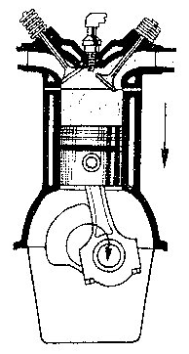
3. Az ábra a négyütemű belsőégésű benzinmotor szerkezetét mutatja.
……í Az ábrán a motor működésének első üteme, a szívás látható.
……í A motorban a dugattyú egyenes vonalú, egyenletes mozgást
végez.
……í A motor a harmadik ütemben végez munkát.

4. Az autó motorjának a teljesítményét a kW mellett a régi, lóerő (LE)

mértékegységben is meg szokták adni. Pl. az egyik autó teljesít-

ménye: 70 kW (≈ 95 LE).
……í A kW kb. 1,36-szor nagyobb, mint a régebben használt LE
mértékegység.
……í 1,36 kW ≈ 1 LE.
……í A LE az erő régi mértékegysége.

5. Az autópályán haladó egyik személyautó motorja 10 km-es úton 7500 kJ munkát végzett, miközben a benzin elégése által 25 000 kJ hőmennyiség fejlődött.
……í A hasznos energiaváltozás 25 000 kJ volt.
……í A motor hatásfoka kisebb volt 25%-nál.
……í A motor teljesítménye ezen az útszakaszon 750 kW volt.

6. Az egyik személyautó motorja 240 Nm forgatónyomatékra képes 1800-as percenkénti fordulatszám mellett. Ez azt jelenti, hogy
……í miközben az autó 1 m hosszú utat tesz meg, a motor 240 N erőt fejt ki.
……í az autó motorja pl a 0,1 m sugarú fogaskerék kerületére 2400 N erővel hat.
……í az autó motorja 240 Nm munkát végez másodpercenként.

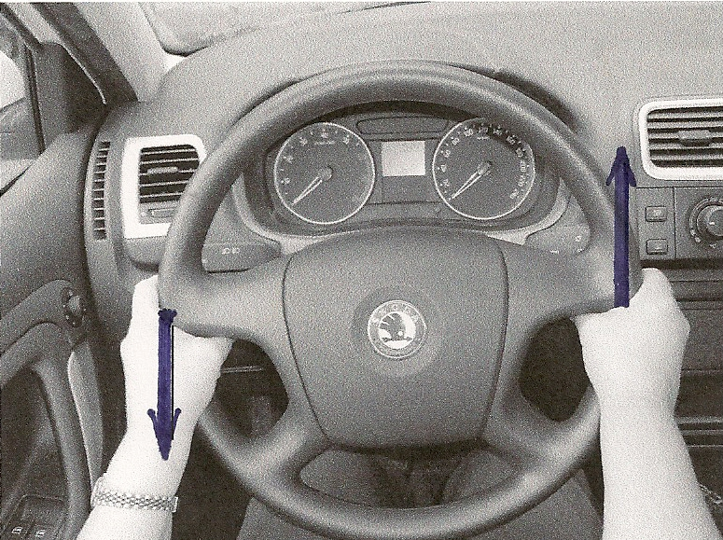
7. Az autót kormánykerékkel tudjuk irányítani.
……í A kormánykerék egy emelőszerű egyszerű gép.
……í A kormánykerék hengerkeréknek tekinthető.
……í A kormánykerékre mindkét kezünkkel erőt fejtünk ki.
Minél nagyobb ez az erő, annál nagyobb a kormányra
ható forgatónyomaték.

8. Két egyenlő tömegű autó közül biztos, hogy annak nagyobb a mozgási energiája, amelyiknek
……í nagyobb teljesítményű motorja van.
……í jobb hatásfokú motorja van.
……í nagyobb a sebessége.

9. Két versenyautó indul egymás mellől a versenypályán. A két autó közül az gyorsul fel nagyobb mértékben ugyanannyi idő alatt, amelyiknek
……í a motorja nagyobb erőt fejt ki az autóra, feltéve, hogy a két autó tömege egyenlő.
……í kisebb a tömege, feltéve, hogy a két autó motorja ugyanakkora erőt fejt ki az autóra.
……í a motorja jobb hatásfokú, azonos tömeget és azonos húzóerőt feltételezve.
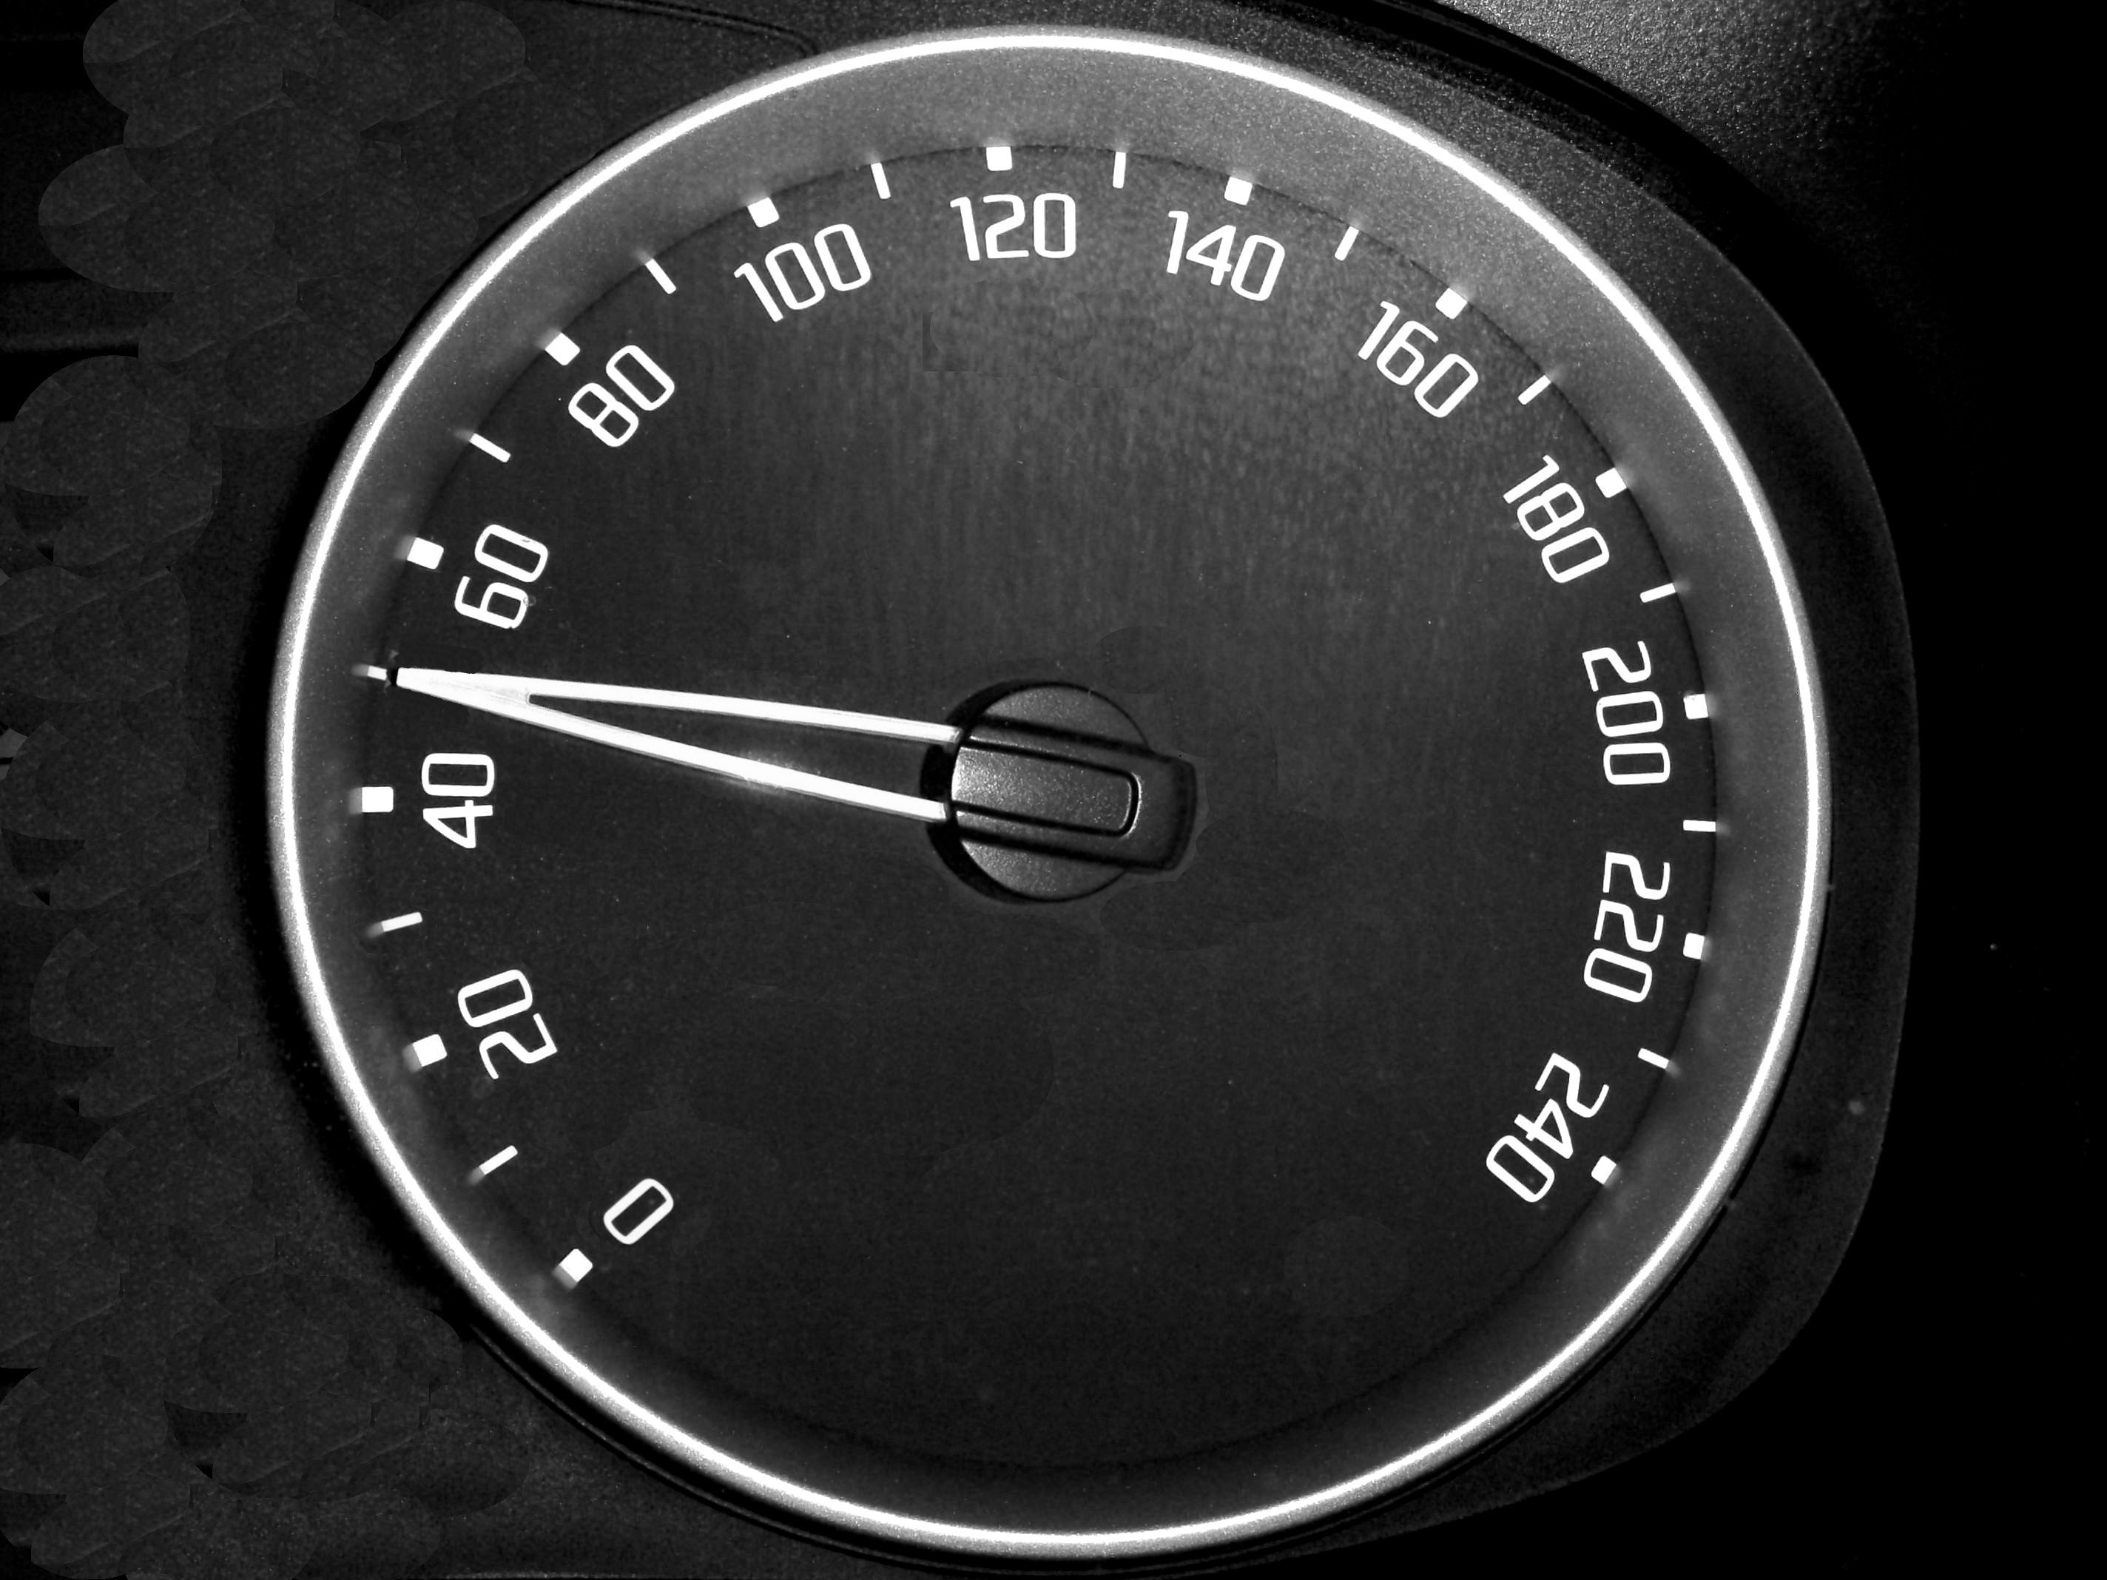
10. A pályaudvartól a Közlekedési Múzeumig a nagy forgalom
miatt csak 36 km/h átlagsebességgel haladtunk.
……í Biztos, hogy volt olyan útszakasz, ahol ennél nagyobb volt
a pillanatnyi sebességünk.
……í A sebességmérő az autó pillanatnyi sebességét mutatja.
……í Átlagsebességünk 10 m/s volt.

11. A táblázat azt mutatja, hogy mekkora a mozgási energiája a különböző sebességgel haladó személyautónak. Az autó tömege az utasokkal, csomagokkal együtt 1500 kg. (A mozgási energia adatait egészekre kerekítve tartalmazza a táblázat.)
Az autó sebessége | 20 km/h | 40 km/h | 60 km/h | 80 km/h | 100 km/h
Az autó mozgási energiája | 23 kJ | 92 kJ | 208 kJ | 370 kJ | 578 kJ

……í Ha 2-szer, 3-szor, 4-szer, 5-ször nagyobb az autó sebessége, akkor a mozgási energiája is 2-szer,
3-szor, 4-szer, 5-ször nagyobb.
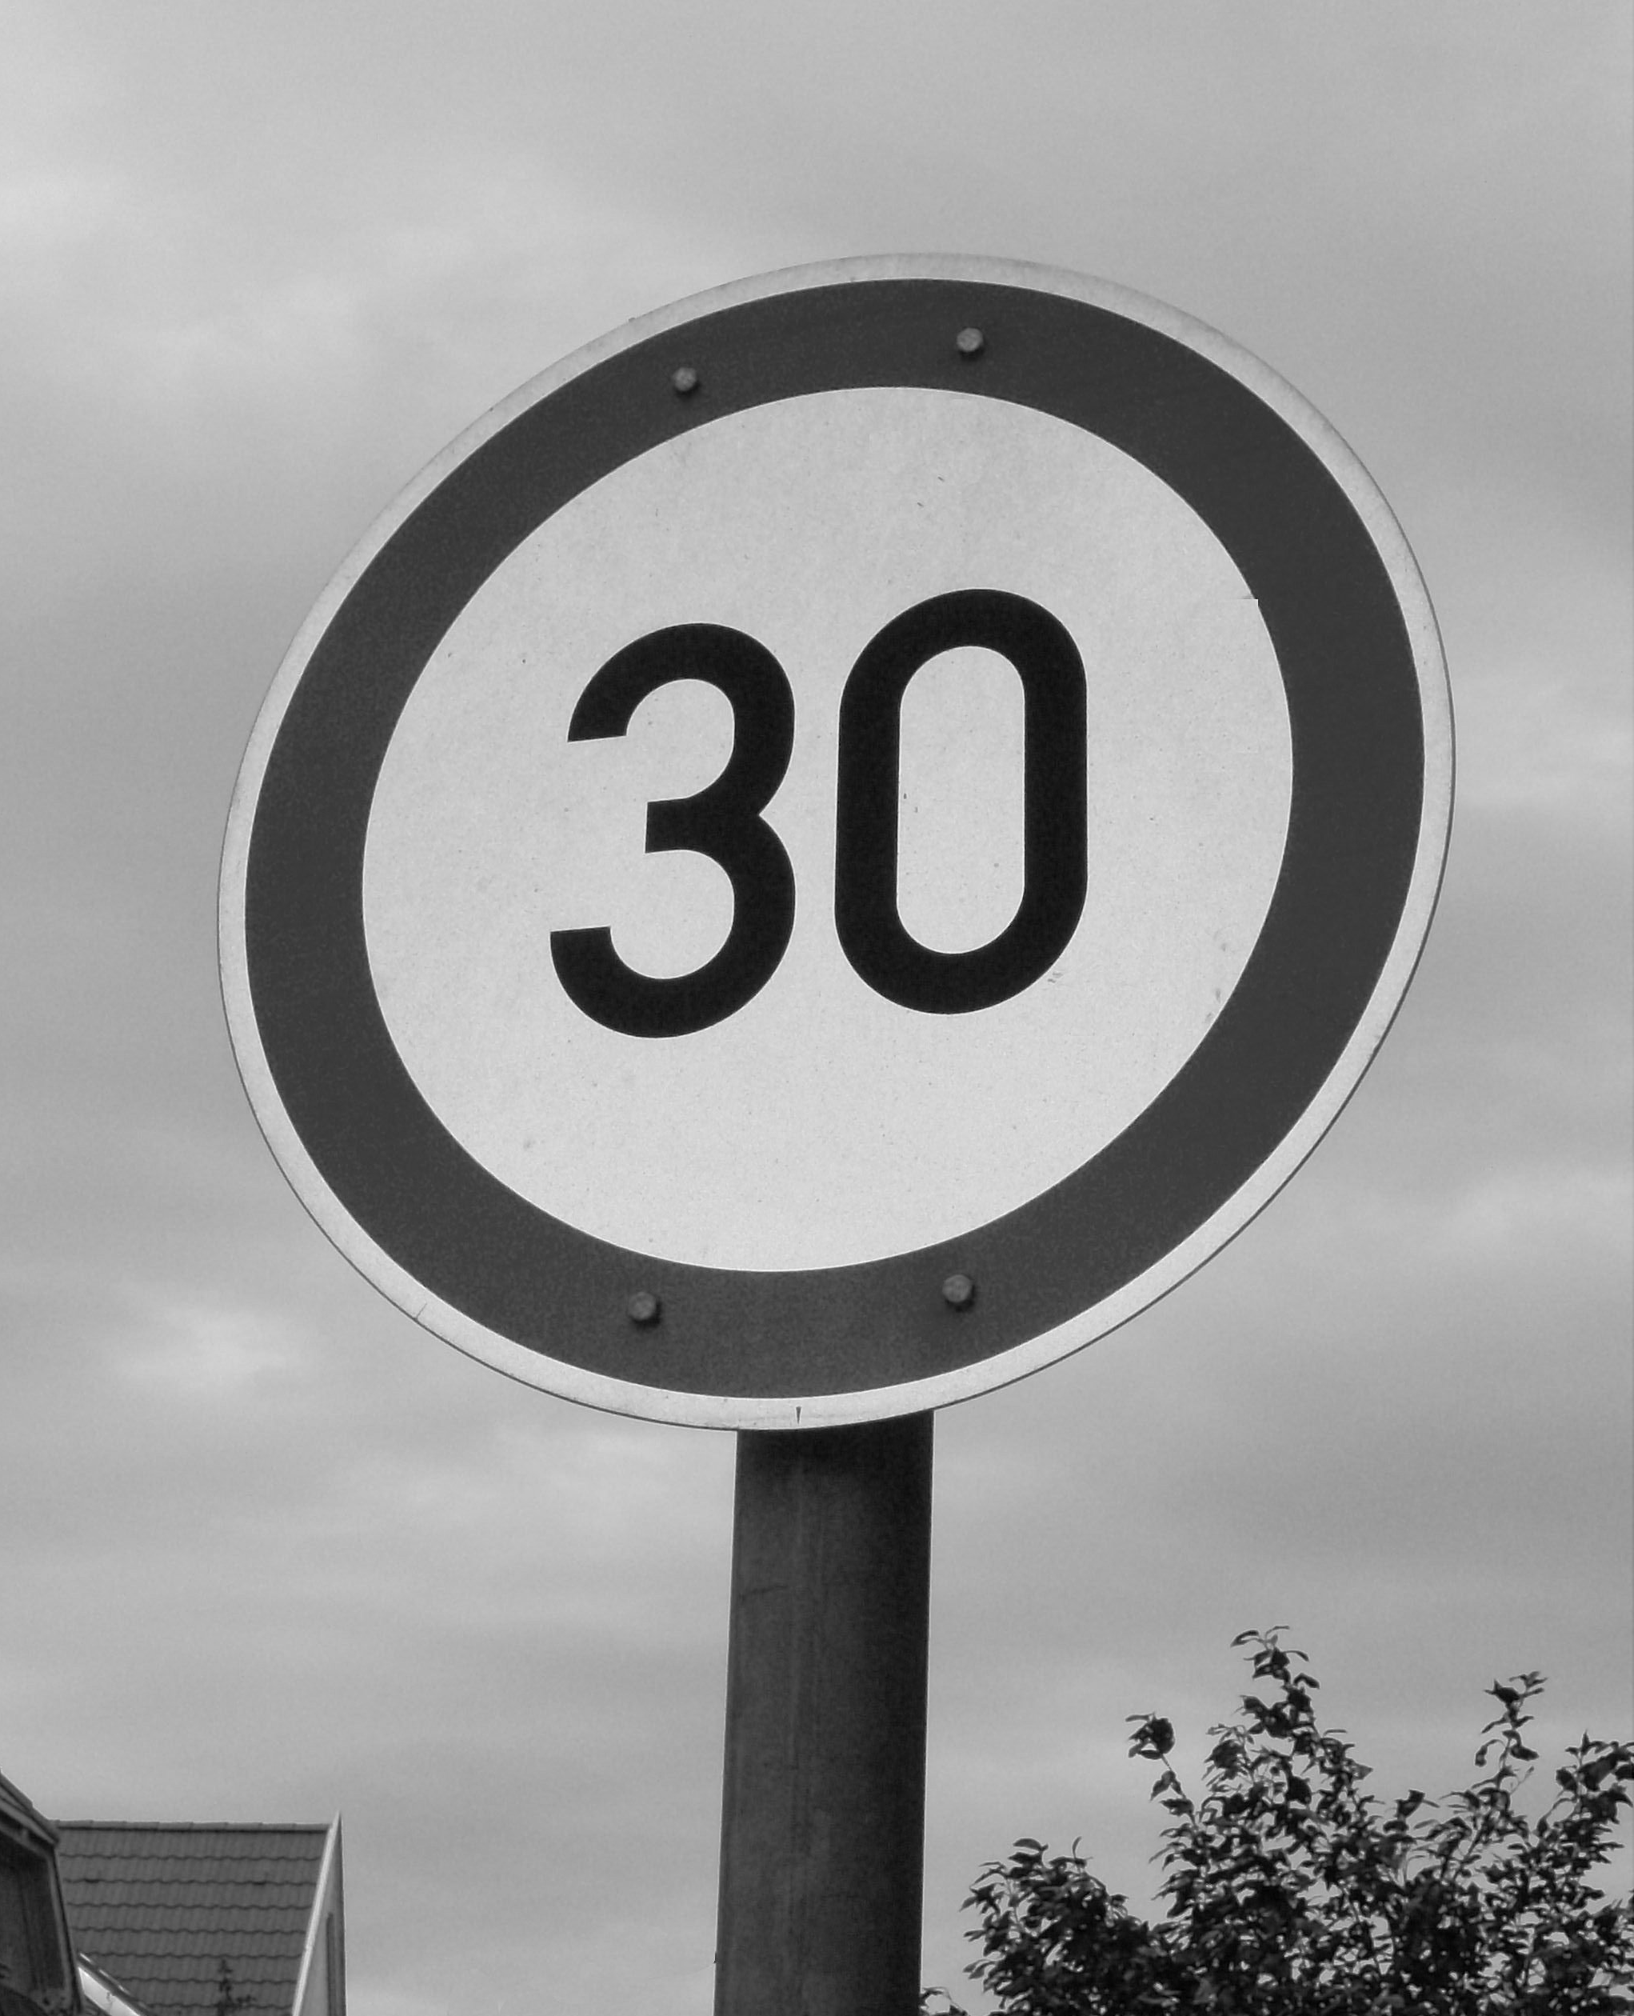
……í A 40 km/h sebességgel haladó autónak 4-szer akkora a mozgási energiája, mint a 20 km/h sebességgel haladó autónak.
……í A 100 km/h sebességgel közlekedő autónak fékezéssel hővé kell
alakítania az 578 kJ mozgási energiát ahhoz, hogy megálljon.

12. A sebességkorlátozást jelző táblán csak a mérőszám olvasható.
……í A km/h mértékegységet kell e mérőszámhoz még hozzágondolnunk.
……í Ezen az úton 8 ⅓ m/s a megengedett sebesség.
……í A jelölt útszakaszon akár 10 m/s sebességgel is szabad haladni.

13. A motor működés közben túlzottan felmelegedhetne. Ezért a motorok többségét vízzel hűtik, de van léghűtéses motor is. A víz fajhője 4,2 kJ/kg ∙ °C, a levegő fajhője 1 kJ/kg ∙ °C.
……í 1 kg vízzel kisebb mértékben lehet ugyanazt a testet hűteni, mint 1 kg levegővel.
……í A léghűtésnek az az előnye a vízhűtéssel szemben, hogy nem kell a fagyveszélytől tartani.
……í A hűtővízhez fagyálló folyadékot kevernek, ezáltal a víz 0 °C-nál néhány fokkal alacsonyabb hőmérsékleten sem fagy meg.

14. Amikor fékezünk, csökken az autó sebessége, végül megáll.
……í Fékezéskor növeljük a súrlódási erőt.
……í Amikor fékezés hatására megáll az autó, 0-ra csökken az autó mozgási energiája.
……í A fékezésre nem érvényes az energia-megmaradás törvénye, mivel elvész a mozgási energia.

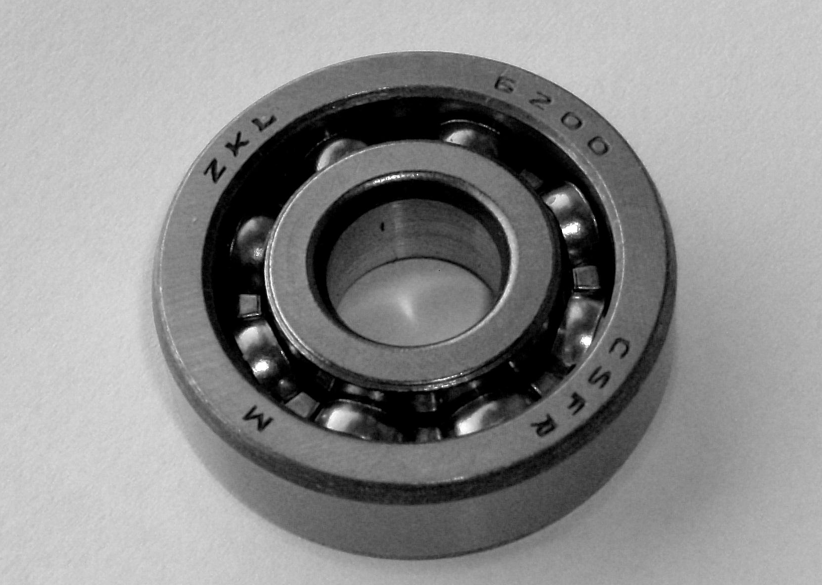
15. Az autóban a keréktengelyek súrlódásának csökkentése érdekében golyóscsapágyakat alkalmaznak.
……í A golyóscsapágyban a gördülési ellenállás helyett csúszó súr-
lódás jön létre.
……í A súrlódás további csökkentése érdekében zsírozzák, ola-
jozzák a csapágyakat.
……í A súrlódás csökkenése következtében csökken a motor hatásfoka.

16. A táblázat azt mutatja, hogy mekkora féktávolság szükséges a megálláshoz a különböző sebességgel haladó autók számára, jó úton, erős fékezéssel.
Az autó sebessége | 20 km/h | 40 km/h | 60 km/h | 80 km/h | 100 km/h
Féktávolság jó úton, erős fékezéssel | 9 m | 20 m | 37 m | 57 m | 83 m

……í Minél nagyobb az autó sebessége, annál hosszabb a megálláshoz szükséges féktávolság.
……í Az autó sebessége és a féktávolság között egyenes arányosság van.
……í Ha 90 km/h sebességgel halad az autó, akkor 70 m a féktávolság.

17. Amikor az autó ütközéses balesetet szenved, akkor az autó hirtelen megáll.
……í Az autó ütközésekor a benne ülő utasok sebessége, biztonsági öv nélkül, a tehetetlenség miatt változatlan marad.
……í A biztonsági öv lényege, hogy ütközéskor a fellépő nagy erő hatására megnyúlik, és csökkenti az utas sebességét, mozgási energiáját.
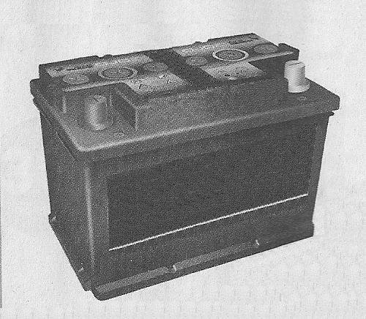
……í Ütközéskor a légzsák nagy, rugalmas felületet biztosít, ezzel csökkenti az utas testére ható nyomást, csökkenti a sérülés mértékét.

18. Az autóban akkumulátort alkalmaznak áramforrásként.
……í Az akkumulátort újra lehet tölteni, a galvánelemet nem.
……í Amikor fogyasztót kapcsolunk az akkumulátorhoz,
akkor vegyi átalakulás történik az akkumulátorban.
……í Az elhasználódott akkumulátort csak az erre kijelölt
gyűjtőhelyeken szabad elhelyezni, mivel egyébként veszélyeztetné a környezetet.

19. A fékpedál benyomásakor világít a két féklámpa. Ha az egyik izzó kiég, a másik tovább világít.
……í A két izzólámpa párhuzamos kapcsolásban van.
……í A két izzólámpa kivezetései között ugyanakkora feszültség mérhető.
……í Ha az egyik izzó kiég, akkor a felére csökken a másik izzón áthaladó áram erőssége.
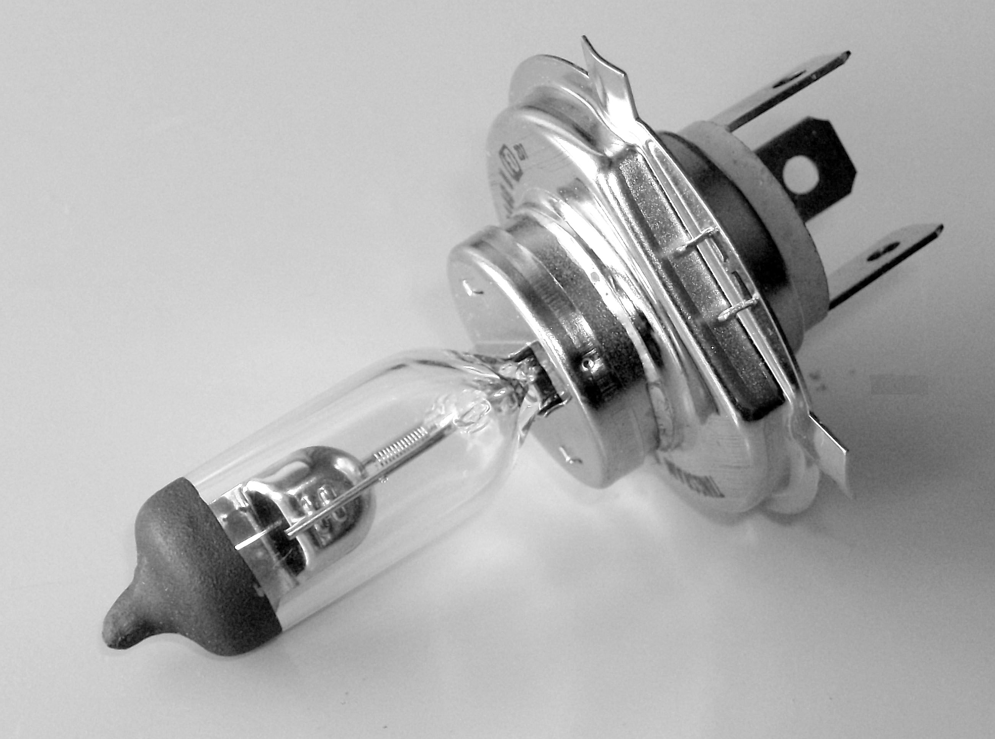
20. A fényszóróban két izzószál van: az egyik a távolsági fény, a másik
a tompított fény számára. Ha a távolsági fényt kapcsoljuk be,
akkor az izzón 5 A erősségű áram halad át. Ha a tompított fényt
kapcsoljuk be, akkor 4,6 A az áramerősség. Az áramforrás feszültsége 12 V.
……í Az autóban a két izzószál kivezetései között különböző feszültség mérhető.
……í A távolsági fény izzószála nagyobb ellenállású, mint a tompított fényt adó izzóé.
……í A távolsági fényt adó izzószál ellenállása 2,4 Ω.

